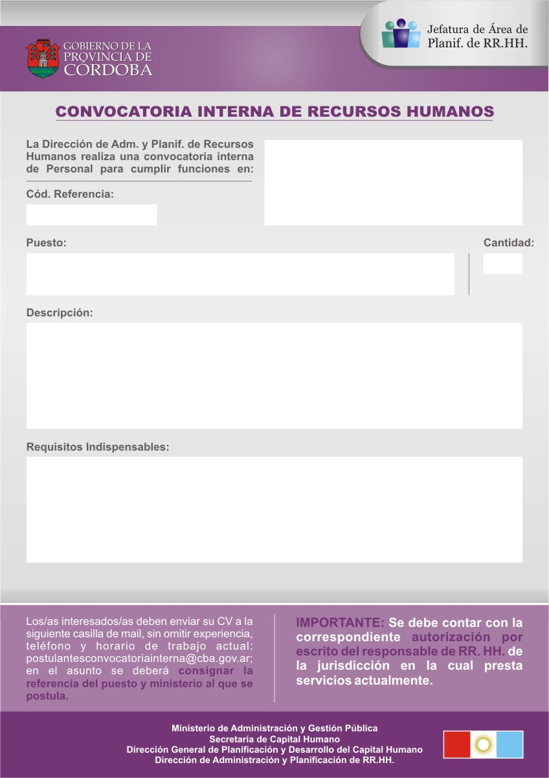
MINISTERIO DE AGRICULTURA, GANADERIA Y ALIMENTOS

SECRETARIA DE ALIMENTOS
Sector de Desempeño: Area Coordinación, Administración y Capacitación

130005

ARCHIVISTA
2
1

- Relevar y ordenar la documentación del Registro Nacional de Establecimientos Elaboradores de Alimentos (RNE) y el Registro Nacional de Productos Alimentarios (RNPA), generada por la Secretaría de Alimentos.
- Archivar y conservar toda la documentación presentada en cada expediente.
- Mantener actualizado y ordenado el archivo.
- Realizar tareas de expurgo de los expedientes de esta Secretaría de Alimentos.
- Colaborar con las tareas administrativas, de ser necesario (pase y toma de expedientes)
Nivel de formación: Universitario (finalizado) Título: Licenciado en Archivología.
Situación de revista: Pertenecer a Planta Permanente del Escalafón General. Pueden postularse Contratados.
Horario de trabajo: Turno mañana y/o Turno tarde.
Expeiencia requerida: Debe poseer conocimientos sólidos en la conservación, catalogación y sistematización de documentos.
Competencias requeridas: Proactividad/ Toleracia a las presiones/ Capacidad de análisis y síntesis/ Capacidad de planificación y organización/ Método y orden de trabajo/ Adaptabilidad y flexibilidad
CIERRE DE CONVOCATORIA: 06 de Junio de 2013

